**Question 1**

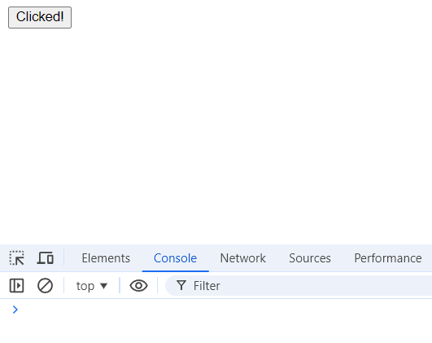

**Question 2**

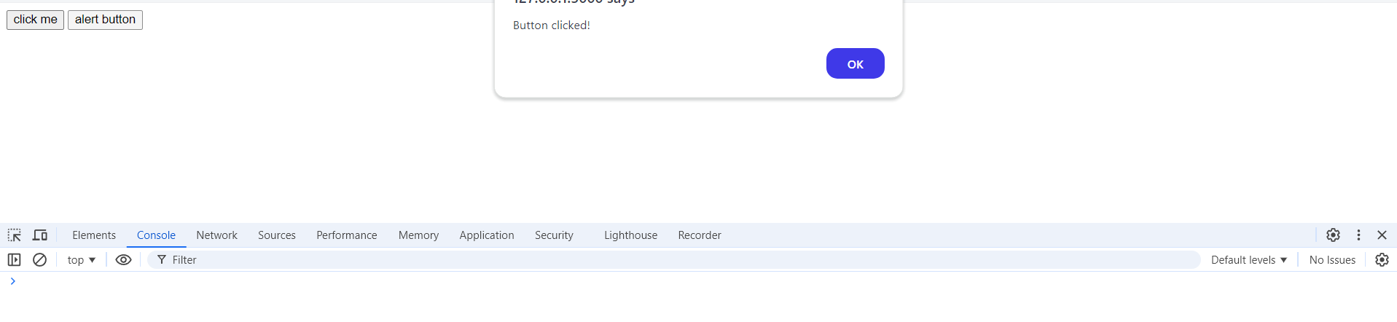

**Question 3**

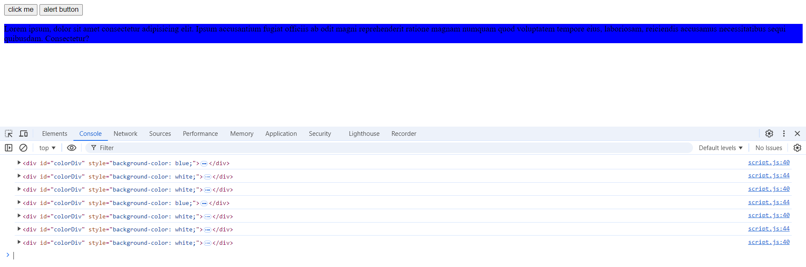

**Question 4**

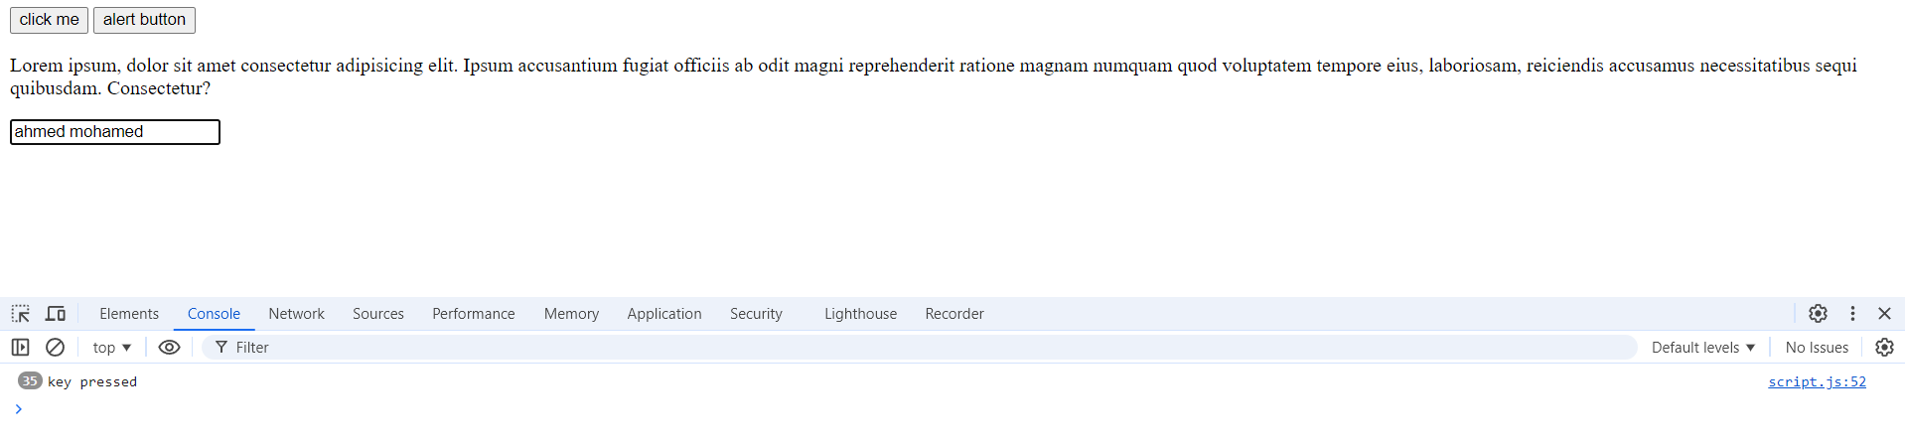

**Question 5**

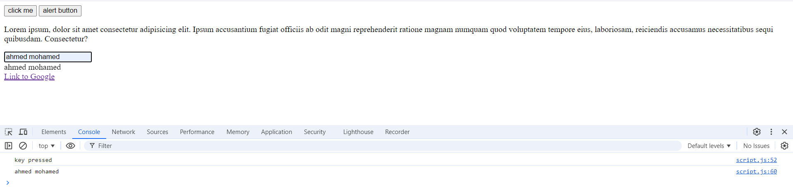

**Question 6**

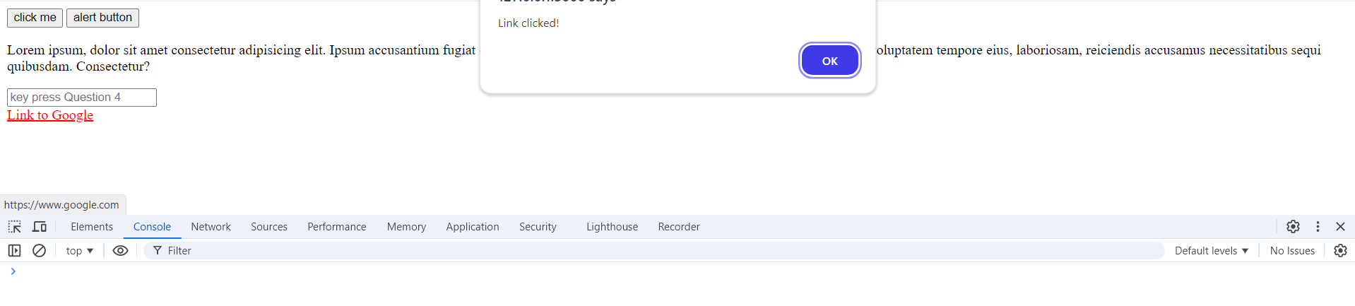

**Question 7**

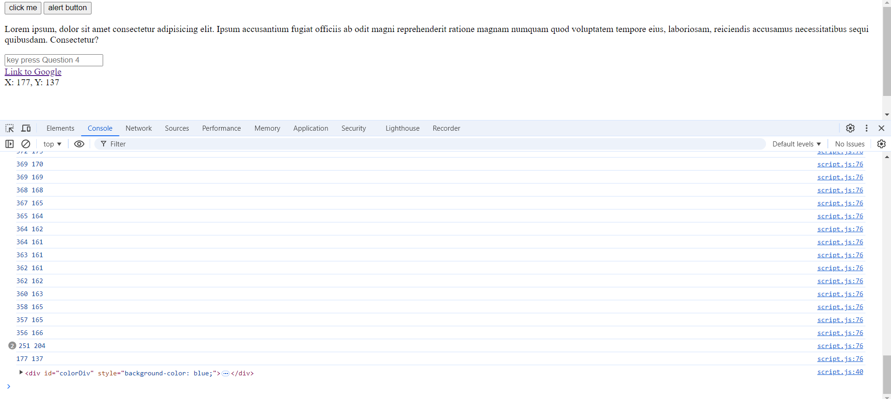

**Question 8**

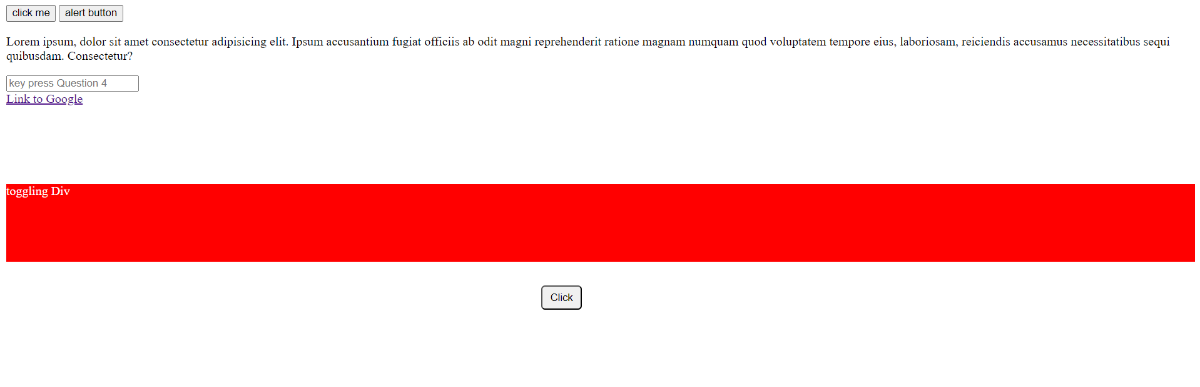

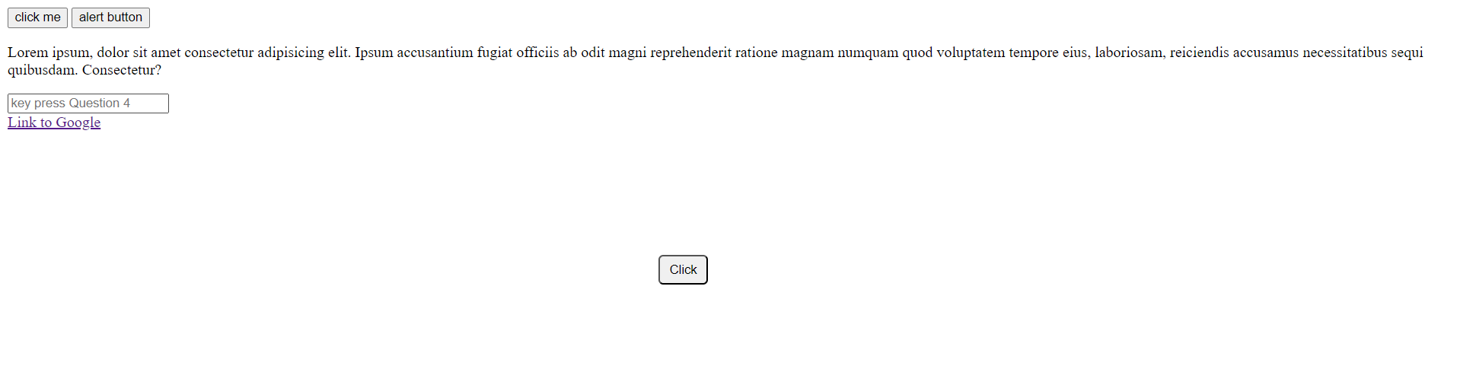

**Question 9**

